CPEM 46 CIENCIAS BIOLÓGICAS

PROFESORA SOLEDAD CONTRERAS

CURSO: 2° A T. T.

BIODIVERSIDAD O DIVERSIDAD BIOLÓGICA

OBJETIVOS
- Reconocer la biodiversidad existente en el planeta y los tipos de biodiversidad
- Identificar las causas y consecuencias de la pérdida de la biodiversidad en el contexto en que viven
La Biodiversidad
El término fue creado a mediados de los años 80 por un grupo de biólogos conservacionistas, ante la creciente evidencia de un aumento en la tasa de extinción de especies en nuestro planeta.
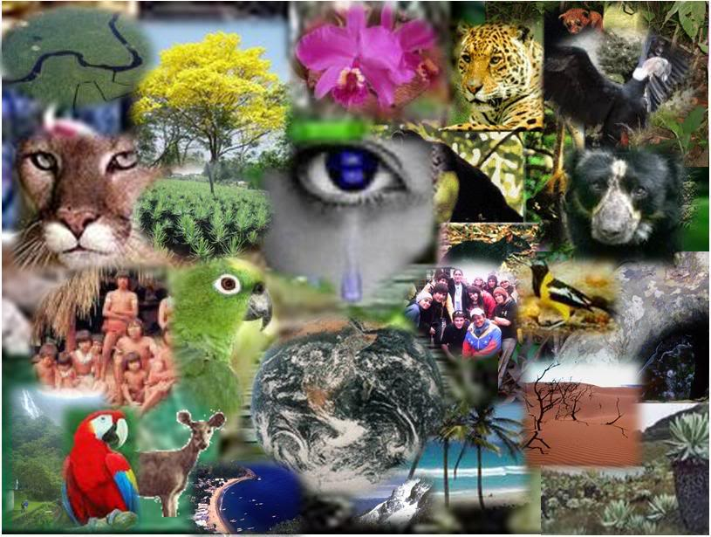
La biodiversidad se refiere a la variedad de organismos vivos que habitan las comunidades y ecosistemas del planeta.
Y se expresa en tres niveles diferentes:
- BIODIVERSIDAD ESPECÍFICA: de acuerdo con la variedad de organismos.
- BIODIVERSIDAD GENÉTICA: en relación con los genes de esos organismos.
- BIODIVERSIDAD ECOLÓGICA: según los ecosistemas que forman.
El estudio de la biodiversidad brinda al hombre información acerca de los recursos naturales de que dispone.

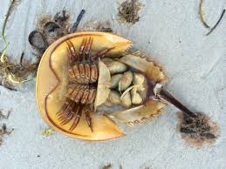
¿Por qué es importante conocer la Biodiversidad?
En primer lugar como respuesta a la toma de conciencia de la destrucción global del hábitat, pero también por el interés del avance científico y tecnológico en el terreno del desciframiento del genoma de especies, el descubrimiento de nuevos nutrientes, fármacos, y elementos industriales poco conocidas, como por ejemplo la proteína anticoagulante del cangrejo bayoneta. De hecho muchos medicamentos utilizados proceden directa o indirectamente de fuentes biológicas, algunos indican que sólo se ha explotado el 1% de las plantas como fuentes potencial de fármacos. Es decir, es importante conocer la biodiversidad por ser el resultado de la escala planetaria de la adaptación, que es consecuencia del proceso evolutivo que se inicia en la variabilidad genética de la población y es modulada por la selección natural.
Ilustración 1 Cangrejo Bayoneta

Pero ¿cómo se pierde la biodiversidad?
Puede actuar sobre cualquiera de los 3 niveles (diversidad específica, genética y ecológica), pero probablemente la más crítica e irreversible es la que involucra la pérdida de especies, dado que con ellas se pierden sus genes.
Las causas pueden resumirse en los siguientes factores:
- Sobreexplotación del medio natural. por uso descontrolado de los recursos naturales.
- Pérdida de los hábitats de las especies. La destrucción o modificación de los hábitats naturales para suplir las necesidades humanas ponen en peligro a las especies que los habitan, por ejemplo la deforestación.
- Contaminación del medio ambiente. La presencia de agentes contaminantes en el agua, en el aire y en el suelo produce una alteración nociva en todos los ecosistemas.
- Introducción de especies exóticas invasoras. Las especies invasoras son aquellas que producen cambios en los ecosistemas a los que llegan al desplazar a las especies que se encontraban allí de manera natural.
- Efectos del cambio climático. Las alteraciones que está produciendo en todos los ecosistemas del planeta ocasionan que muchas especies no puedan sobrevivir al no poder adaptarse a las nuevas condiciones climáticas.
Consecuencias de la pérdida de biodiversidad
Estas causas de la pérdida de biodiversidad producen una serie de graves consecuencias que también es importante conocer:
- Extinción de especies. La alteración y destrucción de ecosistemas hace que muchas especies estén en peligro de extinción. Esto puede producir un efecto dominó, dado que la pérdida de unas especies puede conducir a la de otras, así como influir en el ser humano.
- Aparición y extensión de plagas. Los desequilibrios en los ecosistemas pueden provocar la proliferación de plagas, que conducen a la destrucción de áreas vegetales.
- Amenaza a la supervivencia del ser humano. La desaparición de la biodiversidad tiene una consecuencia directa en la vida del ser humano, ya que pone en peligro su alimentación, salud y bienestar.
- Aumento de las emisiones de CO2. La biodiversidad del planeta juega un papel muy importante para el equilibrio de los ecosistemas terrestres y acuáticos, pero también para el aire y la atmósfera. La capacidad de los bosques y los océanos para absorber CO2 disminuye si sus ecosistemas se ven afectados y su biodiversidad, reducida.
- Sequía. La pérdida de bosques tiene, entre otras, la consecuencia de que los árboles no pueden filtrar agua a los acuíferos, reduciendo el agua para consumo humano y creando zonas cada vez más áridas debido a la erosión del suelo.

Provincia de Neuquén
Esta agrupada de acuerdo al tipo de clima, existe una importante variedad de relieves y paisajes, que a su vez, constituyen el hábitat de una fauna variopinta, integrada por especies autóctonas y exóticas. Entre la fauna de la provincia de Neuquén posee una gran variedad de mamíferos, aves, reptiles y peces.

En la provincia de Neuquén, que es muy rica en biodiversidad pero así también pero existen especies nativas en peligro de extinción.

Ingresa y observa la siguiente noticia
https://weekend.perfil.com/noticias/naturaleza/huemul-el-ciervo-patagonico-que-desafia-la-extincion-parque-patagonia.phtml

Responde:
- ¿Cómo es el hábitat del huemul?
- ¿Cuáles son las causas de su amenaza?

- El siguiente video, es hermoso y nos invita a tomar conciencia sobre las conexiones tan estrechas que se establecen en los ecosistemas y sus consecuencias como la importancia de mantener ese equilibrio.
“Como los lobos cambiaron los ríos HD (audio en español)” https://www.youtube.com/watch?v=nHdBB9zTuNA

ACTIVIDADES:
- Confecciona una red en la carpeta con los términos biodiversidad, tipos de biodiversidad,
- Definir y copiar en la carpeta
- Diversidad específica:
- Diversidad genética:
- Diversidad eco sistémica:
- Busca los conceptos de especie vulnerable, amenazada y en peligro de extinción.

Para investigar en internet
- Nombra 3 especies que estén amenazadas en nuestra provincia.
- Busca 5 especies amenazadas de Argentina.
- ¿Cuál es la flor/planta que representa a la provincia? ¿Y la panta nacional?
- Busca una noticia donde se vea reflejada la amenaza a la biodiversidad. Puedes hacer un breve resumen de lo que trata o puedes copiar y pegar el link.

FECHA DE ENTREGA: 29 /06 INCLUSIVE (si lo terminas antes podes enviarlo)

Las tareas deben ser enviadas a tu docente por Email, colocando en el asunto: nombre, apellido, curso, división, colegio y TP (número).
ESPERO SIGAS BIEN, CUIDÁNDOTE MUCHO!!!!

